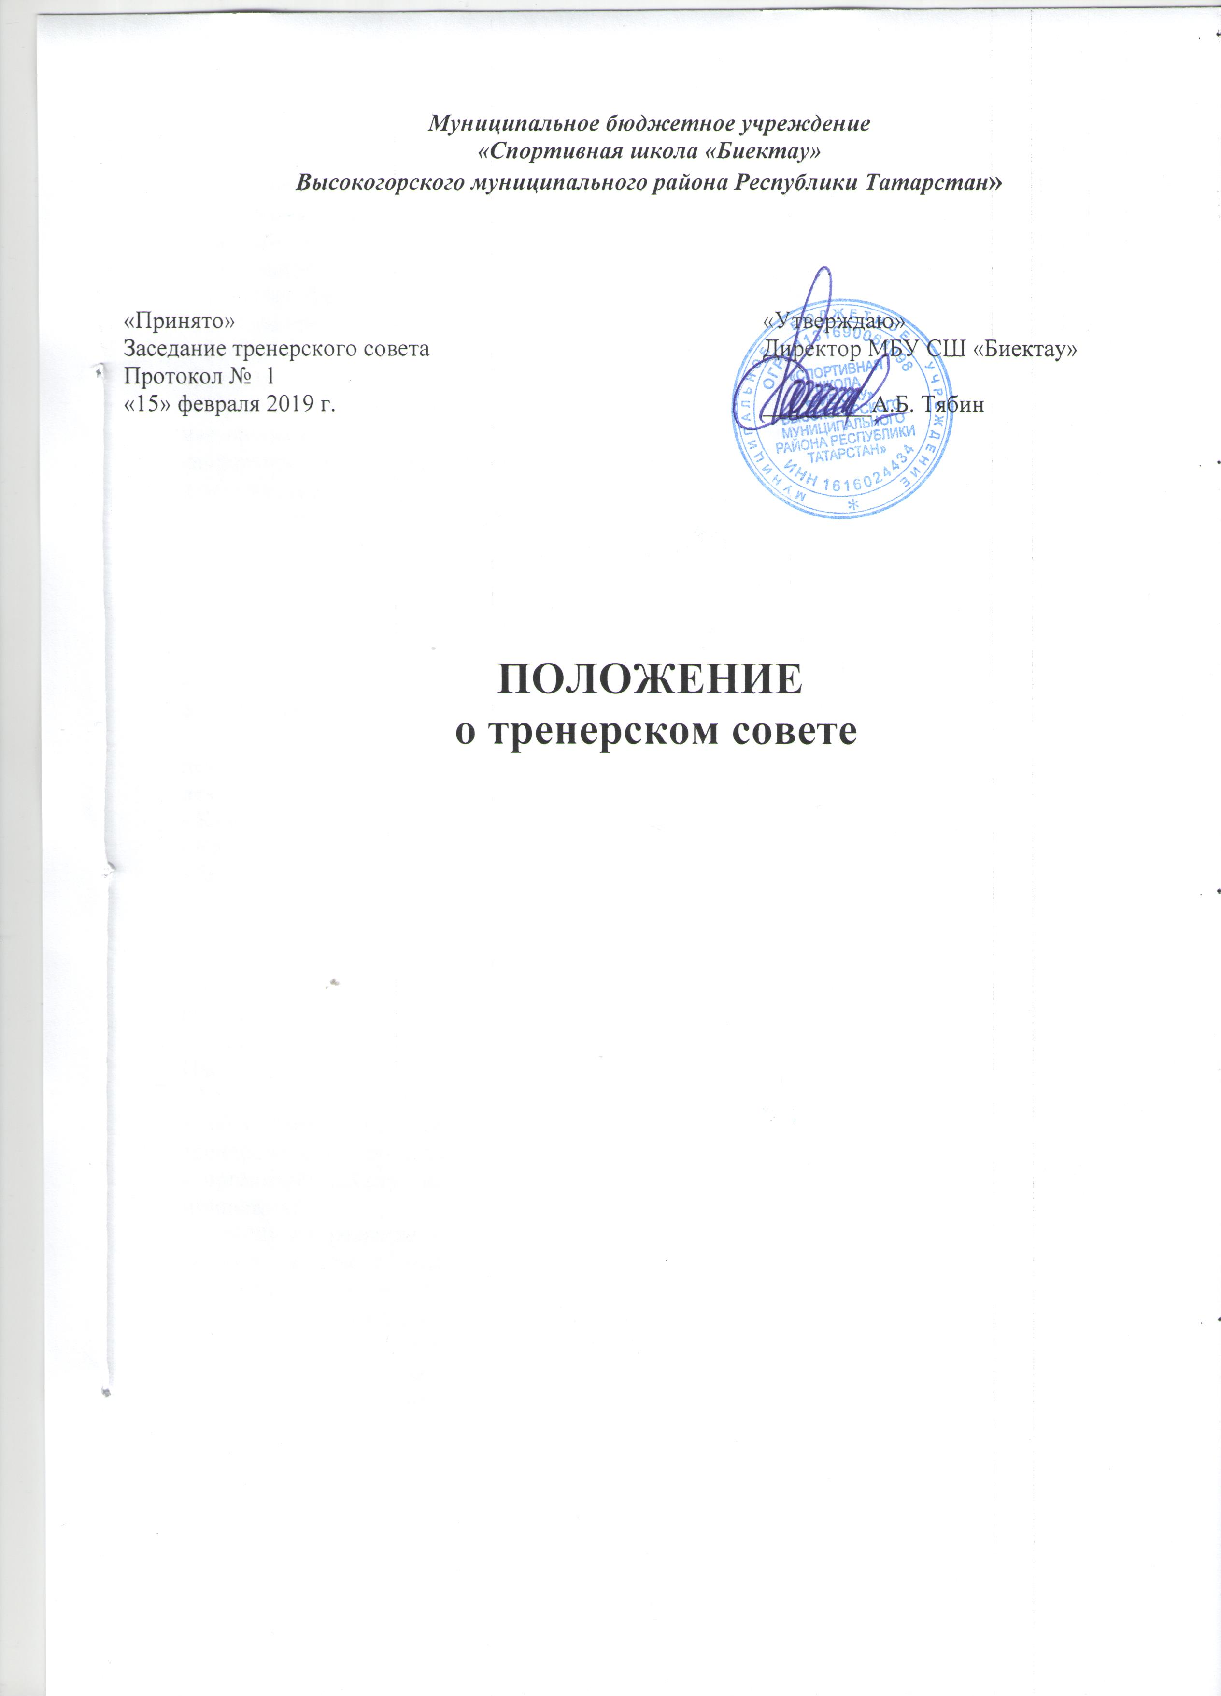
- ОБЩИЕ ПОЛОЖЕНИЯ

1.1. Положение о Тренерском совете Муниципального бюджетного учреждения «Спортивная школа «Биектау» Высокогорского муниципального района Республики Татарстан» (далее – МБУ СШ «Биектау», далее – положение), разработано на основе Федерального стандарта от 04.12.2007 г. №329-ФЗ «О физической культуре и спорте в Российской Федерации» и Устава МБУ СШ «Биектау».
1.2. Тренерский совет МБУ СШ «Биектау» (Далее: Тренерский совет) является постоянно действующим высшим коллегиальным органом самоуправления работников МБУ СШ «Биектау» (далее: Школа). В задачи Тренерский совет входит развитие и совершенствование процесса спортивной подготовки, повышение профессионального мастерства и творческого роста тренеров и иных работников учреждения, осуществляющих спортивную подготовку. Тренерский совет призван обеспечить деятельность совета школы и администрации.
1.3. Целями деятельности Тренерский совет являются:
- реализация государственной политики по вопросам физической культуры и спорта;
- ориентация деятельности коллектива тренеров Учреждения на совершенствование тренировочного процесса;
- внедрение в практическую деятельность тренеров достижений передового тренерского опыта;
- решение вопросов о приеме, переводе и выпуске воспитанников освоивших программы спортивной подготовки.
1.4. Деятельность Тренерский совет осуществляется в строгом соответствии с действующим законодательством и нормативно-правовыми актами, регламентирующими деятельность в области физической культуры и спорта:
- Конвенцией о правах ребенка;
- Конституцией Российской Федерации;
- Законами Российской Федерации;
- Указами и распоряжениями Президента Российской Федерации, Правительства Российской Федерации;
- нормативно-правовыми актами Правительства Республики Татарстан;
- нормативно-правовыми актами вышестоящих органов управления физической культуры и спорта;
- Уставом МБУ СШ «Биектау»;
Настоящим положением.
1.5. Тренерский совет:
- обсуждает и производит выбор различных вариантов содержания форм, методов тренировочного процесса и способов их реализации;
- организует работу по повышению квалификации тренеров, развитию их творческих инициатив;
- принимает решение о переводе воспитанников (занимающихся) на следующий этап обучения, а также об оставлении воспитанников на повторное обучение в той же группе;
- принимает решение об исключении воспитанников из Учреждения;
- обсуждает годовой и учебный план-график;
- делегирует представителей тренерских работников в Совет Школы;
- обсуждает и утверждает учебный план Учреждения;
- обсуждает и принимает решения по любым вопросам, касающимся содержания тренировочного процесса;
- обсуждает график приемных, промежуточных, контрольно-переводных, итоговых нормативов.
1.6. Настоящее Положение принимается Тренерский совет и утверждается директором МБУ СШ «Биектау».
1.7. Настоящее Положение является локальным нормативным актом, регламентирующим деятельность МБУ СШ «Биектау».
1.8. Положение о Тренерский совет МБУ СШ «Биектау» принимается на неопределенный срок.
Изменения и дополнения к Положению принимаются в составе новой редакции Положения о Тренерский совет МУБ СШ «Биектау» и утверждается директором.
После принятия новой редакции Положения предыдущая редакция утрачивает силу.

2.ЗАДАЧИ ТРЕНЕРСКОГО СОВЕТА

2.1. Решение общих вопросов управления процесса спортивной подготовки.
2.2. Обеспечение направленности деятельности тренеров и иных работников, осуществляющих спортивную подготовку в МБУ СШ «Биектау», на совершенствование процесса спортивной подготовки.
2.3. Внедрение в практику инновационных технологий деятельности в области физической культуры и спорта.
2.4. Управление качеством процесса спортивной подготовки.
2.5. Содействие в обеспечении взаимодействия тренеров и иных работников, осуществляющих спортивную подготовку в МБУ СШ «Биектау» с общественностью.
2.6. Решение вопросов организации промежуточной и итоговой аттестации, переводе и выпуске воспитанников, освоивших в полном объеме содержание основных программ спортивной подготовки, осуществление мер по повышению качества выступления на соревнованиях, формированию сборных команд спортивной школы.

3. КОМПЕТЕНЦИЯ ТРЕНЕРСКОГО СОВЕТА

3.1. Руководство осуществлением процесса спортивной подготовки в соответствии с Федеральным законом «О физической культуре и спорте в Российской Федерации», методическими рекомендациями по организации спортивной подготовки в РФ Министерства спорта РФ, с Уставом МБУ СШ «Биектау», выработка общих подходов к решению вопросов, связанных с реализацией направлений спортивной подготовки и видов деятельности МБУ СШ «Биектау».
3.2. Выявление проблем учреждения и утверждение программы действия по их разрешению. Обсуждению и утверждение концепции и программы развития спортивной школы.
3.3. Обсуждение и утверждение планов и графиков процесса спортивной подготовки.
3.4. Обсуждение и утверждение программ спортивной подготовки по видам спорта и планов работы тренеров и иных работников, осуществляющих спортивную подготовку.
3.5. Обсуждение и утверждение плана работы спортивной школы, календарного плана соревнований.
3.6. Поддержание общественных инициатив по совершенствованию и развитию спортивной подготовки, творческого поиска тренера и иных работников осуществляющих спортивную подготовку в опытно-экспериментальной работы.
3.7. Определение форм и порядка проведения промежуточной и итоговой аттестации воспитанников, а также деятельности по ликвидации неуспеваемости воспитанников.
3.8. Обсуждение и принятие решения об успешности усвоения воспитанников программ спортивной подготовки по видам спорта.
3.9. Принятие решения о переводе занимающихся на следующий этап подготовки (оставлении на повторный год занятий на том же этапе или его отчислении), выпуске воспитанников.
3.10. Организация и совершенствование методического обеспечения процесса спортивной подготовки.
3.11. Разработка и принятие Правил внутреннего трудового распорядка учреждения и иных локальных актов.
3.12. Принятия решения по вопросам материально-технического обеспечения и оснащения процесса спортивной подготовки.
3.13. Рассмотрение и внесение предложений в соответствующие органы о присвоении почетных званий, государственных наград и других видов поощрения тренеров и иных работников.
3.14. Осуществление контроля за обеспечением санитарно-гигиенических требований и норм техники безопасности труда тренеров, иных работников осуществляющих спортивную подготовку и воспитанников.
3.15. Поддержание и развитие связи с государственными и общественными организациями, творческими союзами с целью создания необходимых условий для разностороннего развития личности воспитанников и творческой деятельности тренеров и иных работников.
3.16. Обсуждение и принятие решений по вопросам, касающимся процесса спортивной подготовки и методической работы школы, а также по другим вопросам производственной, профессиональной деятельности тренеров и иных работников осуществляющих спортивную подготовку.

4. ПРАВА И ОТВЕТСТВЕННОСТЬ ТРЕНЕРСКОГО СОСТАВА

4.1. Решение Тренерского совета, принятые в пределах его компетенции, являются обязательными для исполнения участников процесса спортивной подготовки, которые ставятся в известность о решениях, принятых Тренерским советом. Организацию выполнения решения Тренерского совета осуществляет директор Учреждения и ответственные лица, указанные в решении.
4.2. Члены Тренерского совета имеют право:
- требовать обсуждения вне плана любого вопроса, касающегося деятельности Учреждения, если предложение поддержит более одной трети членов всего состава Тренерского совета;
- предлагать директору Учреждения планы мероприятий по совершенствованию работы МБУ СШ «Биектау»;
- присутствовать и принимать участие в обсуждении вопросов о совершенствовании организации процесса спортивной подготовки на заседаниях Совета Учреждения.
4.3. Тренерский совет несет ответственность:
- за соблюдение в процессе осуществления учреждением деятельности в области физической культуры и спорта законодательства Российской Федерации;
- за соблюдение прав участников процесса спортивной подготовки;
- за реализацию в полном объеме программ спортивной подготовки, соответствие качества результатов спортивной подготовки требованиям Федеральных государственных стандартов;
- за компетентность принимаемых организационно-управленческих решений;
- за развитие принципов общественно-государственного управления и самоуправления в Учреждении;
- за упрочения авторитета МБУ СШ «Биектау».

5. СОСТАВ ТРЕНЕРСКОГО СОВЕТА

5.1.В состав Тренерского совета входят все тренера и иные работники, осуществляющие спортивную подготовку, состоящие в трудовых отношениях с МБУ СШ «Биектау» и директор МБУ СШ «Биектау».
5.2. Правом голоса на заседаниях Тренерского совета обладают только его члены.
5.3. Директор МБУ СШ «Биектау» является председателем Тренерского совета с правом решающего голоса и единственным не избираемым членом.
5.4. Для ведения протокола заседаний Тренерского совета из его членов избирается секретарь.
5.5.Заседания Тренерского совета проводятся в соответствии с планом его работы на текущий год, а также во внеочередном порядке для решения неотложных вопросов осуществления деятельности в области физической культуры и спорта, но не реже 1 раза в квартал.
5.6.Решение Тренерского совета принимаются большинством голосов при наличии на заседании не менее двух третей его членов. При равном количестве голосов решающим является голос председателя тренерского совета.
5.7. Тренерский совет считается собранным, если на заседании присутствуют не менее половины совета тренеров и иных работников, включая председателя.
5.8. Директор учреждения в случае несогласия с решением Тренерского совета приостанавливает выполнения решения, извещает об этом Учредителя МБУ СШ «Биектау», который в трехдневный срок при участии заинтересованных сторон обязан рассмотреть такое заявление, ознакомиться с мотивированным мнением большинства членов Тренерского совета и вынести окончательное решение по спорному вопросу.

6. ВЗАИМОДЕЙСТВИЕ ТРЕНЕРСКОГО, СОВЕТА ШКОЛЫ И АДМИНИСТРАЦИИ.

6.1. Тренерский совет осуществляет тактическую трактовку, экспертизу спортивной деятельности и интерпретацию стратегических решений совета школы.
6.2. Тренерский совет совместно с администрацией готовит рекомендации совету школы для принятия управленческих решений.
6.3. Администрации обеспечивает выполнение решений Тренерского совета и создает необходимые условия для его эффективной деятельности.

7. ДОКУМЕНТАЦИЯ ТРЕНЕРСКОГО СОВЕТА

7.1. Заседания тренерского совета оформляются протокольно. В книге протоколов фиксируется ход обсуждения вопросов, выносимых на тренерский совет, предложения и замечания членов педсовета. Протоколы подписываются председателем и секретарем совета.
7.2. Книга протоколов тренерского совета нумеруется постранично, прошнуровывается, скрепляется подписью директора и печатью Школы, постоянно хранится и передается по акту.

